Intelligent Information Management

Quick Reference guide
Διαδικασία 1.1
Εισαγωγή εγγράφων μέσω Web Client

Πίνακας περιεχομένων
1. Εισαγωγή εγγράφου με επιλογή αρχείου 3
2. Εισαγωγή εγγράφου με drag and drop 5
3. Εισαγωγή εγγράφου μέσω Email 6
4. Εισαγωγή εγγράφου από πρότυπο 8
5. Εισαγωγή κενού εγγράφου για αρχειοθέτηση με φόρμα 9

Εισαγωγή εγγράφου με επιλογή αρχείου
Η εισαγωγή αρχείων στο σύστημα μπορεί να γίνει από το μενού πάνω δεξιά επιλέγοντας το όπως παρακάτω:
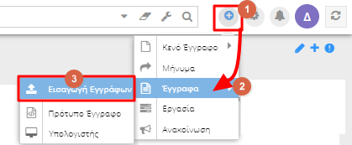
Στο παράθυρο που εμφανίζεται από το πλήκτρο 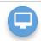 ο χρήστης αναζητά κι επιλέγει το έγγραφο που θέλει να ανεβάσει στο σύστημα.
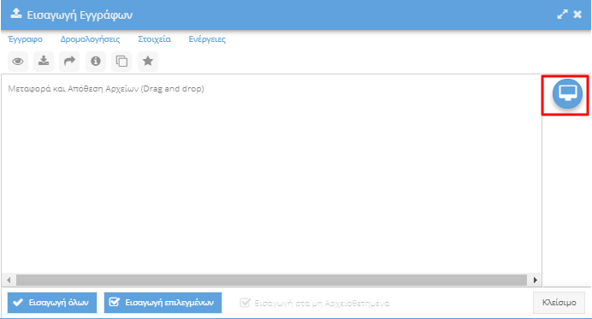
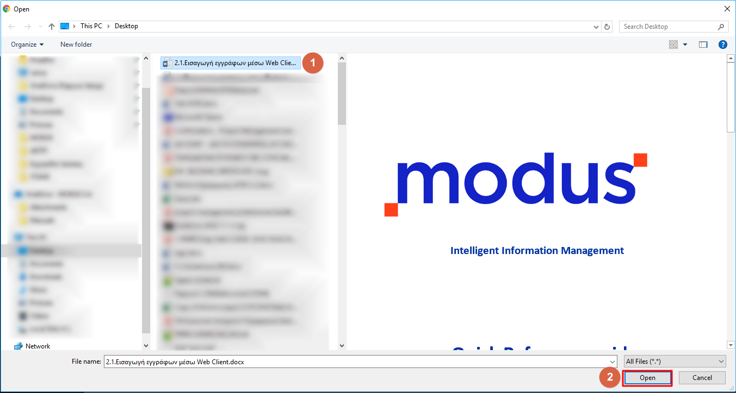
Εναλλακτικά, μπορεί να επιλέξει και να μεταφέρει απευθείας τα επιθυμητά αρχεία με drag & drop μέσα στο παράθυρο εισαγωγής.
Τέλος, επιλέγει «Εισαγωγή Όλων» και για κάθε έγγραφο ενημερώνεται για την εξέλιξη εισαγωγής του.
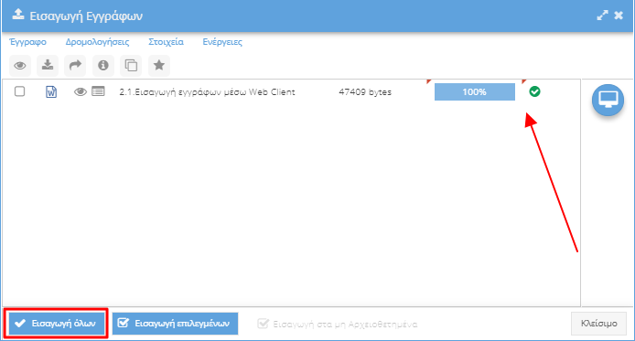
Το έγγραφο στη συνέχεια μπορεί να διαχειριστεί άμεσα από το σχετικό μενού που παρέχεται στο ίδιο παράθυρο.

Εισαγωγή εγγράφου με drag and drop
Για την απευθείας εισαγωγή αρχείου σε φάκελο που συστήματος ο χρήστης επιλέγει από το πλαίσιο πλοήγησης αριστερά Έγγραφα τον επιθυμητό φάκελο στη δομή.
Στη συνέχεια προσθέτει το έγγραφο στη λίστα μέσω drag & drop.
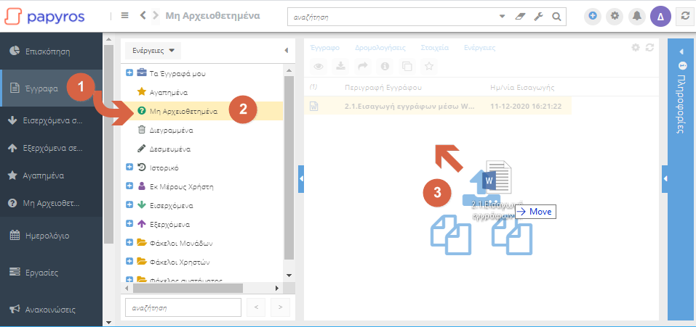

Εισαγωγή εγγράφου μέσω Email
Η εισαγωγή email στο σύστημα γίνεται από την ενότητα Emails στα αριστερά, έχοντας ο χρήστης ενσωματώσει κάποιο σχετικό λογαριασμό ηλεκτρονικού ταχυδρομείου.
Ο χρήστης επιλέγει το email από τη λίστα και στη συνέχεια το πλήκτρο .
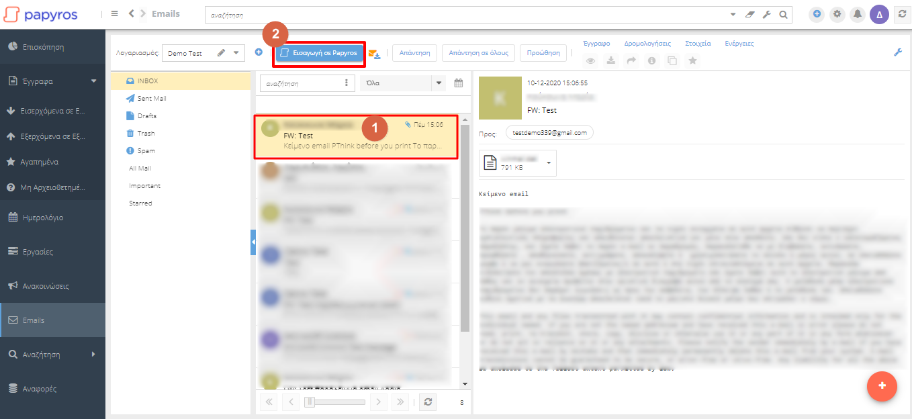
Κάθε email που εισάγεται στο σύστημα αποκτά διακριτή σήμανση και μπορεί να διαχειριστεί περαιτέρω μέσω του μενού που ενεργοποιείται πάνω δεξιά.
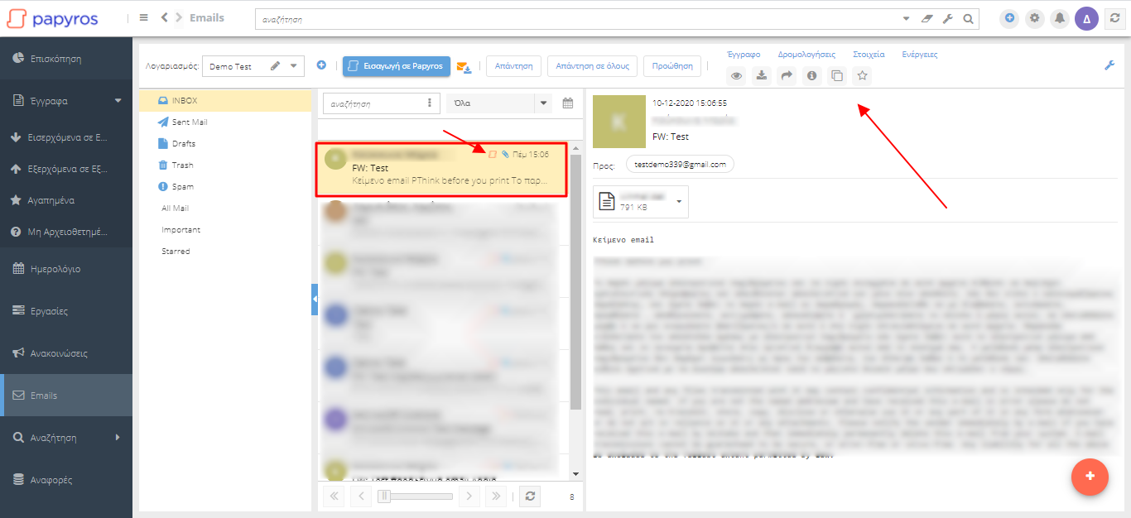

Τέλος, κάθε συνημμένο αρχείο του email υπάρχει δυνατότητα να εισαχθεί ως ξεχωριστό αρχείο στο σύστημα μέσω σχετικής επιλογής που παρέχεται δίπλα στα συνημμένα.
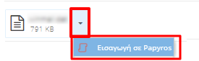
Το συνημμένο έγγραφο μετά την εισαγωγή αποκτά στα αριστερά του διακριτή σήμανση κι ενεργοποιείται στη λίστα το μενού του Papyros.
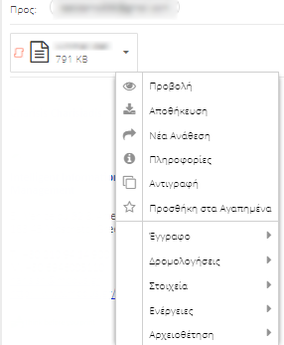

Κάθε email ή συνημμένο που εισάγεται στο σύστημα φαίνεται στο φάκελο μη αρχειοθετημένων του χρήστη.

Εισαγωγή εγγράφου από πρότυπο
Η εισαγωγή αρχείων στο σύστημα ξεκινώντας από κάποιο πρότυπο γίνεται από το μενού πάνω δεξιά επιλέγοντας το όπως παρακάτω:
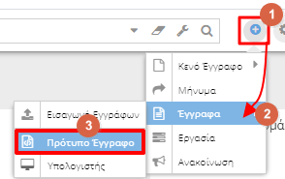
Ο χρήστης επιλέγει από τη λίστα το πρότυπο που επιθυμεί και μέσω του πλήκτρου «Επεξεργασία» εμφανίζει αυτόματα τη συνδεδεμένη φόρμα αρχειοθέτησης ώστε να συμπληρώσει τα στοιχεία καταχώρησης.
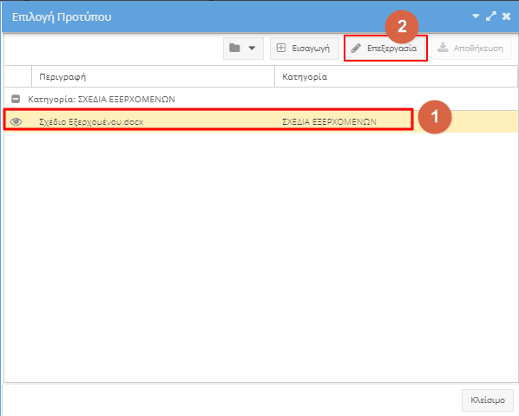

Με την αποθήκευση των στοιχείων στη φόρμα αρχειοθέτησης το σύστημα δημιουργεί αυτόματα το έγγραφο με βάση το πρότυπο και κατεβαίνει στον υπολογιστή του χρήστη για περαιτέρω επεξεργασία.
Στη συνέχεια το τελικό έγγραφο μπορεί να εισαχθεί στο σύστημα ακολουθώντας τα βήματα της ενότητας 1Εισαγωγή εγγράφου με επιλογή αρχείου .
Με αυτό τον τρόπο το τελικό αρχείο όταν εισάγεται στο σύστημα ενσωματώνεται αυτόματα ως έκδοση στο αρχικό έγγραφο λαμβάνοντας ο χρήστης αντίστοιχο ενημερωτικό μήνυμα :
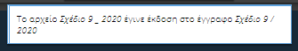

Εισαγωγή κενού εγγράφου για αρχειοθέτηση με φόρμα
Για την καταχώρηση δεδομένων στο σύστημα χωρίς να υπάρχει αντίστοιχο έγγραφο ο χρήστης επιλέγει προσθήκη κενού εγγράφου και την επιθυμητή φόρμα αρχειοθέτησης από τη λίστα για εμφάνιση και συμπλήρωση.
